國小數學 6 下期末考卷(A) 第五單元～第七單元
六年___班___號 姓名：__________

選出符合題意的算式。(每題5分，共15分)
() 1.甲班有36位學生，其中的會參加校外教學，沒參加校外教學的有幾人？
(1)36×(1＋) (2)36×(1－)
(3)36＋(1＋) (4)36＋(1－)
() 2.哥哥和弟弟一共有528元，弟弟的錢是哥哥的65%，哥哥有多少元？
(1)528×(1＋65%) (2)528×(1－65%)
(3)528÷(1＋65%) (4)528÷(1－65%)
() 3.一個正十邊形的內角和是(1)180×10 (2)180×8 (3) 180÷18 (4)180÷10)度。
() 4.用竹籤排正三角形正立倒立連接排列，當連接15個正三角形時，用了幾根竹籤？15根 31根 16根 45根
(本題做法僅供參考)
下面是六年忠班學生票選最喜歡的水果統計表。算算看，喜歡每種水果的人數百分率各是多少？再畫出圓形百分圖。(每格2分，畫圖8分，共20分)
水果種類 | 蘋果 | 草莓 | 芭樂 | 葡萄 | 其他 | 合計
人數(人) | 12 | 9 | 3 | 8 | 8 | 40
百分率 | 30% | 22.5% | 7.5% | 20% | 20% | 100%
蘋果：12÷40＝0.3＝30%
草莓：9÷40＝0.225＝22.5%
芭樂：3÷40＝0.075＝7.5%
葡萄：8÷40＝0.2＝20%
其他：8÷40＝0.2＝20%
(本題畫圖略)

答：102個
算出下列形體的表面積。(圓周率以3.14計算)
(每題5分，共20分) (本題做法僅供參考)
1.三角柱  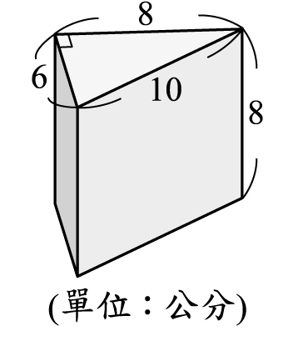 | 6×8÷2×2＝48  (6＋8＋10)×8＝192  48＋192＝240  答：240平方公分
2.平行四邊形柱  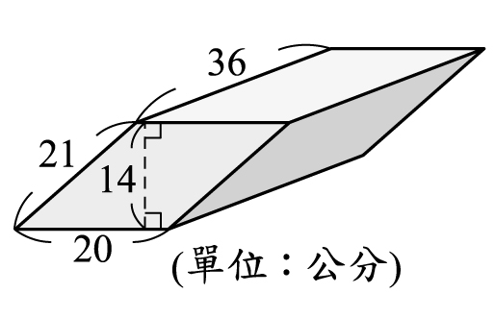 | 20×14×2＝560  (20＋21＋20＋21)×36  ＝2952  560＋2952＝3512  答：3512平方公分
3. 圓柱  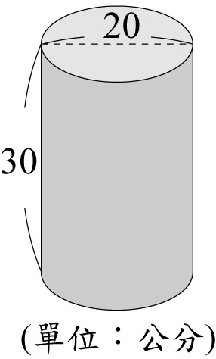 | (8＋14)×8÷2×2＝176  (8＋10＋14＋8)×15＝600  176＋600＝776  答：776平方公分
4. 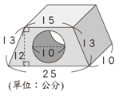 | 20÷2＝10  10×10×3.14×2＝628  20×3.14×30＝1884  628＋1884＝2512  答：2512平方公分
寫出做法和答案。(每題5分，共50分)
1. 一本字典的成本是240元，書店加三成五作為定價，一本字典的定價是多少元？
(本題做法僅供參考)
240×(1＋35%)＝324

答：324元
2. 媽媽分糖果，姐姐分到的糖果數量是妹妹的0.4倍，姐妹兩人共分到84顆糖果，妹妹分到多少顆糖果？
84÷(1＋0.4)＝60

答：60顆
3. 有一條長1050公尺的道路，在道路的兩側每隔25公尺設置一盞路燈，頭尾兩端都不設，一共有幾盞路燈？780÷12＝65
65×2＝130
60×12＝720
130＋720＝850

答：850平方公分
4. 大豐路上每個垃圾桶都相距80公尺，將垃圾桶從第一個開始編號，編號第8號到第21號的垃圾桶相距多少公尺？
21－8＝13
80×13＝1040

答：1040公尺
5. 愛心園遊會上，汽水和咖啡共賣出980杯，汽水賣出的杯數是咖啡的1.8倍，汽水和咖啡各賣出多少杯？
980÷(1.8＋1)＝350
350×1.8＝630

答：汽水賣出630杯，咖啡賣出350杯
6. 一包薄荷口香糖8元，一包無糖口香糖15元，祖涵買了12包口香糖，一共花了152元，他買了幾包薄荷口香糖？幾包無糖口香糖？
8×12＝96
152－96＝56
56÷(15－8)＝8
12－8＝4
答：4包薄荷口香糖，8包無糖口香糖
7. 大哥比二哥大3歲，二哥比小弟大2歲，兄弟三人的年齡和是37歲，那麼小弟的年齡是幾歲？
(37＋3＋3＋2)÷3＝45÷3＝15
15－3－2＝10

答：10歲
8. 欣欣國小今年的新生人數是324人，比去年的新生多了8%，去年的新生人數有多少人？
324÷(1＋8%)＝300

答：300人
9. 今年爸爸36歲，女兒4歲，幾年後爸爸的年齡會是女兒的5倍？
(36－4)÷(5－1)＝8
8－4＝4

答：4年後
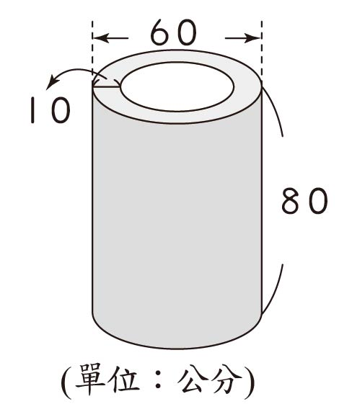
10. 有一個空心水泥管，水泥厚度為10公分，外面圓形直徑是60公分，高度是80公分，這個水泥管的表面積是多少平方公分？
(圓周率以3.14計算)
60÷2＝30，30－10＝20
(30×30－20×20)×3.14×2＝3140
60×3.14×80＝15072
20×2×3.14×80＝10048
3140＋15072＋10048＝28260

答：28260平方公分

